Энтропия сложных сообщений

Сложное сообщение – это совокупность сообщений, вырабатываемых несколькими источниками.
1) Рассмотрим вначале взаимонезависимые источники (или независимые системы).
Для них характерно, что появлению сообщение из одного никак не влияет на появление сообщения из другого.
Пусть A и B – два источника (два ансамбля)
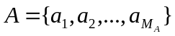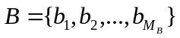
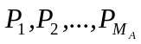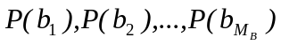
Покажем, что энтропия сложного сообщения, состоящего из некоторых взаимонезависимых сообщений из нескольких источников равна сумме энтропий этих источников.
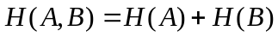
[Учитываем, что 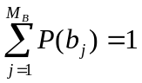, 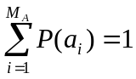]
Согласно свойству №5: Н(АВ)=Н(А)+Н(В)

2) Зависимые сообщения:
1. Если передавать не просто отдельные буквы, а смысловые куски текста, то можно убедиться в зависимости следования букв.
2. Взаимодействующие системы. Корабль-волны-ветер.
3. Передача информации – взаимосвязь передатчика и приемника при наличии помех.

Пример для текстовых сообщени:
Взаимозависимость букв алфавита заключается в том, что вероятность появления i-ой буквы в любом месте зависит от того, какие буквы стоят перед ней и после неё и отличается от безусловной вероятности, известной из статистических свойств данного алфавита.

Например, для русского текста характерно: если передана буква «П», то вероятность появления «А» выше, чем вероятность появления «Р».
Н(е/А)=-[р(-е)logр(-е)+р(ае)logр(ае)+....+р(яе)logр(яе)] - энтропия появления букві “е” (второй в двухбуквенном сочетании)
Н₀=log32=5; Н₁=-∑р_{i}log(р_{i})=4,358; Н₂=3,52 ......
При подсчете энтропии взаимосвязанных источников используют условную энтропию.
Условная энтропия – это энтропия, которая получается при учете условной вероятности появления сообщений одного источника при условии, что уже появились сообщения из других источников.

ЧАСТНАЯ УСЛОВНАЯ ЭНТРОПИЯ
представляет собой энтропию одного источника при условии появления одного! некоторого сообщения другого источника,
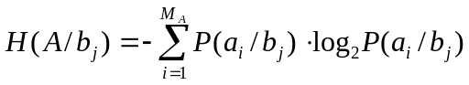
суммирование проводится по i, а j – постоянное.
Физическое значение: потери информации, приходящиеся на долю сигнала b_{j}

ОБЩАЯ УСЛОВНАЯ ЭНТРОПИЯ
усредняет частную условную энтропию одного источника при условии появления каждого! сообщения другого источника
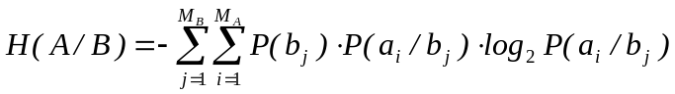
Физическое значение: средние потери информации, при приёме сигналов по данному каналу святи.
Частная энтропия м.б. больше общей!!!

Пример: Определить частную условную энтропию и общую условную энтропию двух источников (B относительно A).
Если частную, то нужно сказать относительно какого сообщения (пусть относительно a₂)
A={a₁ a₂ a₃ a₄ } B={b₁ b₂}
P(b₁/a₁)=0,1 P(b₂/a₁)=0,9
P(b₁/a₂)=0,5 P(b₂/a₂)=0,5
P(b₁/a₃)=0,3 P(b₂/a₃)=0,7
P(b₁/a₄)=0,2 P(b₂/a₄)=0,8

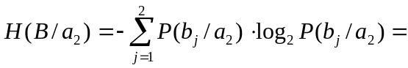-[0,5log₂0,5+0,5log₂0,5]=1 бит/сообщ.
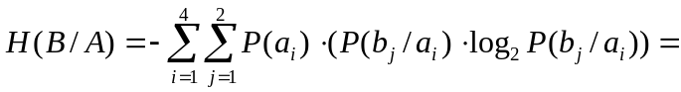
=-[0,2(0,1log₂0,1+0,9log₂0,9)+0,3(0,5log₂0,5+…)+0,4+(0,3log₂0,3+0,7log₂0,7)+0,1(…)]≈
≈0.7 бит./симв.

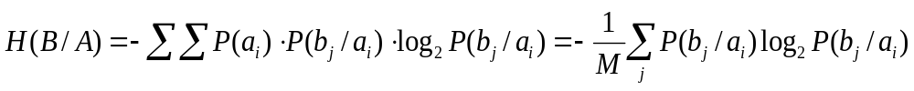Случай взаимозависимых, равновероятностных сообщений P(a_{i})=1/M

Свойства условной энтропии:
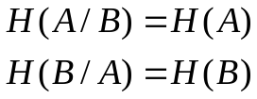
1.Если A и B – независимы,
P(a_{i}/b_{j})=P(a_{i})
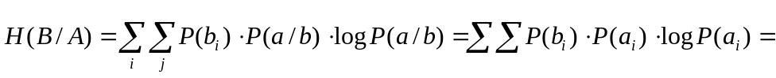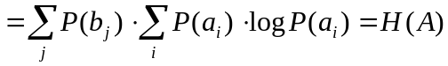

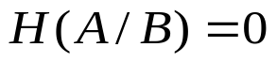2. A и B – жестко связаны: P(a_{i}/b_{j})=1
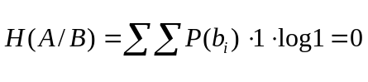;
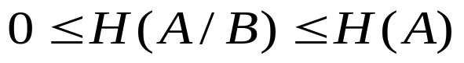
3. Это свойство видно из соотношений для взаимной энтропии.

Из третьего пункта можно сделать два вывода:
1. Энтропия сообщения, составленная с учетом взаимозависимости, всегда меньше, чем у независимых систем.
2. При приёме мы не можем потерять информации больше, чем её передаёт источник.

Процесс передачи сигналов по каналу связи с помехами
H(B/a_{i}) – неопределенность того, что отправив a_{i} получим b_{i}
H(A/b_{j}) – неопределенность того, что было отправлено a_{j} при получении b_{j}

a_{n} b_{n}
P(b_{n}/a_{i})

a_{i} b_{i}

a₁ P(a₁/b_{i}) b₁

Если в канале нет потерь (т.е. всегда посланному a_{i} соответствует полученное b_{i}), то H(A)= H(B). Если потери есть, то часть информации искажается или уничтожается. Информационные потери полностью описываются через частную и общую условную энтропию. Вычисление частных и общих условных энтропий удобно производить с помощью канальных матриц, которые статистически описывают данный канал связи.
Описание со стороны источника P(b_{j}/a_{i})

b₁ b₂ … b_{j} … b_{n}
a₁ P(b₁/a₁) P(b₂/a₁) … P(b_{j}/a₁) … P(b_{n}/a₁)
a₂ P(b₁/a₂) P(b₂/a₂) … P(b_{j}/a₂) … P(b_{n}/a₂)

P(b_{j}/a_{i}) = a_{i} P(b₁/a_{i}) P(b₂/a_{i}) … P(b_{j}/a_{i}) … P(b_{n}/a_{i})

a_{n} P(b₁/a_{n}) P(b₂/a_{n}) … P(b_{j}/a_{n}) … P(b_{n}/a_{n})

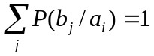

H(B/a_{i}) – частная условная энтропия, описывающая потери информации при прохождении сообщения a_{i}
H(B/A) – общая условная энтропия – средние потери при передаче каждого из сообщений
По диагонали расположены вероятности правильного приёма.

Описание со стороны приемника P(a_{i}/b_{j})

b₁ b₂ … b_{j} … b_{n}
a₁ P(a₁/b₁) P(a₁/b₂) … P(a₁/b_{j}) … P(a₁/b_{n})
a₂ P(a₂/b₁) P(a₂/b₂) … P(a₂/b_{j}) … P(a₂/b_{n})

P(a_{i}/b_{j}) = a_{i} P(a_{i}/b₁) P(a_{i}/b₂) … P(a_{i} /b_{j}) … P(a_{i} /b_{n})

a_{n} P(a_{n}/b₁) P(a_{n}/b₂) … P(a_{n}/b_{j}) … P(a_{n}/b_{n})

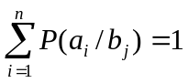
H(A/b_{j}) – частная условная энтропия, описывающая потери информации при получении сообщения b_{j}
H(A/B) – общая условная энтропия – средние потери при получении каждого из сообщений

Пример с матрицей:
P(a₁)=0,7 0,98 0,1 0,1
P(a₂)=0,2 P(b/a)= 0,1 0,75 0,15
P(a₃)=0,1 0,2 0,3 0,5

H(B/a₂)=−(0,1log0,1+0,7log0,75+0,15log0,15)=1,54 бит/симв. a₂
H(B/A)=-[0,7(0,98log0,98+0,1log0,1+0,1log0,1)+0,2( )+0,1( )]=
=0,465 бит./симв.
Переделать!
Энтропия сложных сообщений при взаимозависимости источников
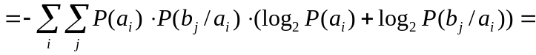
Для любого i,
H(A) H(B/a_{i})
H(B/A)
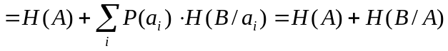
H(A,B)=H(A)=H(B) жесткая зависимость (полная)
H(A,B)=H(A)+H(B/A)= неполная зависимость (общий случай)
=H(B)+H(A/B) симметрия
H(A,B)=H(A)+H(B) полная независимость; это максимальная энтропия для двух источников
Учитывая, что 